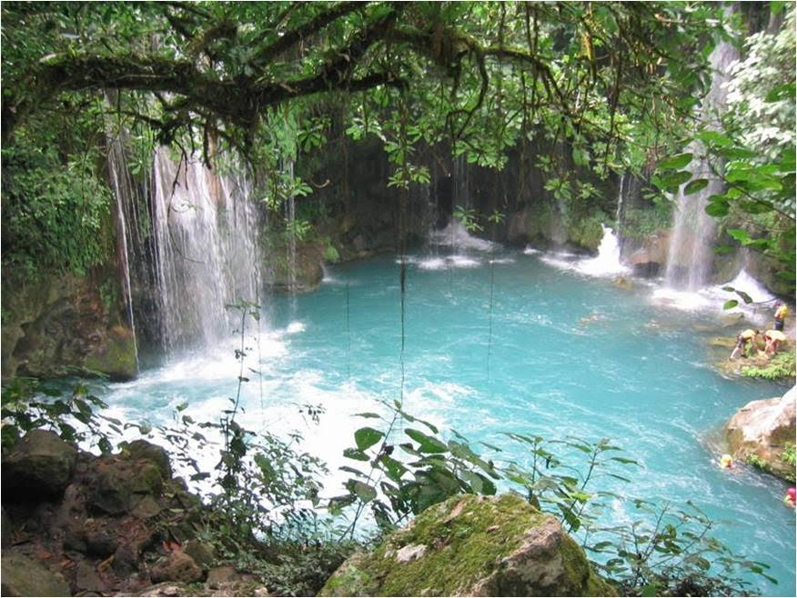

Rêves de nature au confinement.

Un tableau magique m'apparaît, une cascade, coulées exquises,

Des cheveux d'ange platine, finesses qui me séduisent,

D'une fragilité apparente qu'une éventuelle bourrasque brise,

J'entends les murmures des clapotis légers, ils me grisent.

Cela peut être aussi de la roche au teint mielleux qui s'irise

Au passage de l'astre rayonnant dont l'azur s'emparadise.

Au pied du minéral, l'eau saphir projette des éclats qui luisent,

Des enfants y jouent, sur ce tableau, mon esprit se focalise.

Mon rêve me met en présence d'un somptueux couchant, je l'idéalise,

Il se déploie sur un grand lac aux lames d'argent qui frisent

La surface des flots de gris et dorés sublimes, ils symbolisent

Le coucher de l'astre sacré de vie et d'amour, ses mignardises,

L'horizon qu'il enflamme de ses oriflammes se colorise

D'orangers incandescents, d'ors brillants, de somptueux délices.

Au petit matin, la brume étale sur la campagne son voile complice

Qui estompe les contours, adoucit les tons de tendresse et harmonise

La fresque automnale superbe que le froid nocturne paralyse.

Il jaunit les feuilles qui se détachent, poussées par la bise,

Elles tourbillonnent et tombent en voletant puis tapissent

Le pied de l'arbre, la roche de ses ors, hélas, mes rêves finissent.

Marie Laborde, poétesse.

